Informacje o Archiwum Głównym Akt Dawnych
w języku łatwym do czytania i zrozumienia ETR.

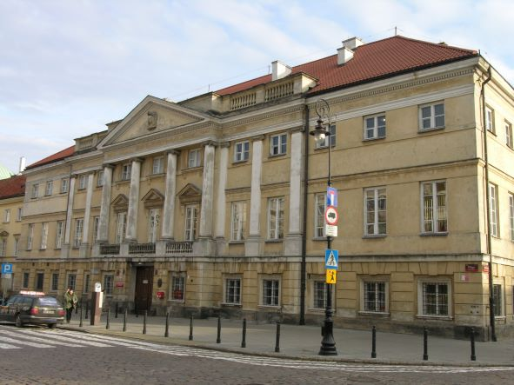
Archiwum Główne Akt Dawnych
znajduje się w Warszawie
przy ulicy Długiej 7.
Archiwum kieruje dyrektor.
Pomagają mu inni pracownicy.
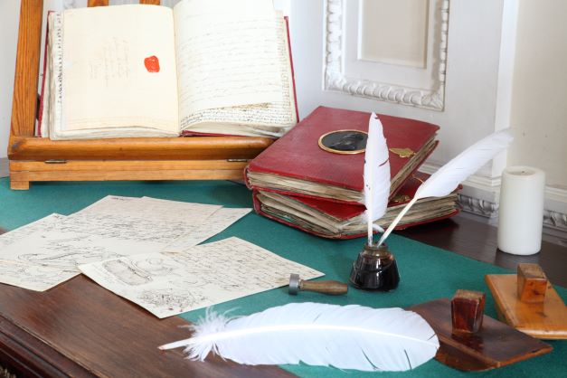
Akta dawne to ważne stare dokumenty.
Najstarsze z nich są z 1155 roku.
Czyli mają ponad 800 lat.
Najmłodsze są z 1918 roku.
Mają ponad 100 lat.
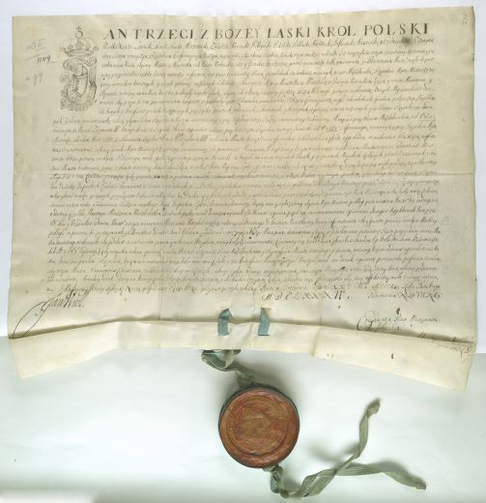
Archiwum to miejsce gdzie jest bardzo
dużo ważnych starych dokumentów.
Stare dokumenty to na przykład:
- akta dawne
- księgi
- listy
- mapy
- pamiętniki.
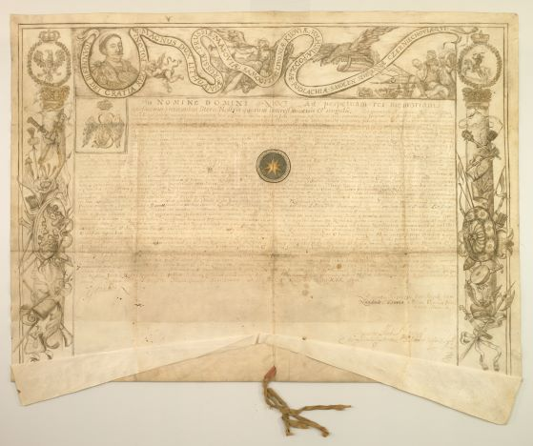
W Archiwum Głównym Akt Dawnych
są dokumenty:
- o Polsce
- o ludziach którzy kiedyś żyli w Polsce.
Niektóre z tych dokumentów podpisali
królowie Polski lub inne ważne osoby.
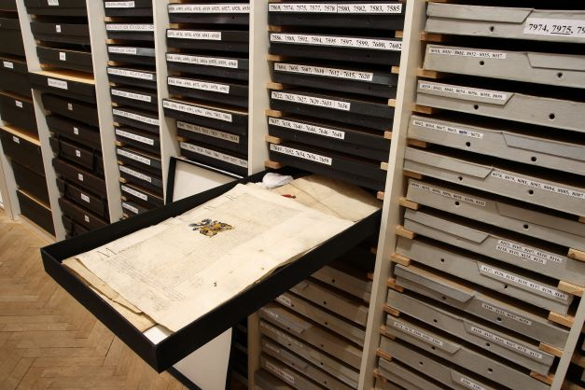
Pracownicy Archiwum:
- sprawdzają co jest w starych dokumentach
- dbają o porządek w Archiwum
- przechowują akta w odpowiednich pomieszczeniach.
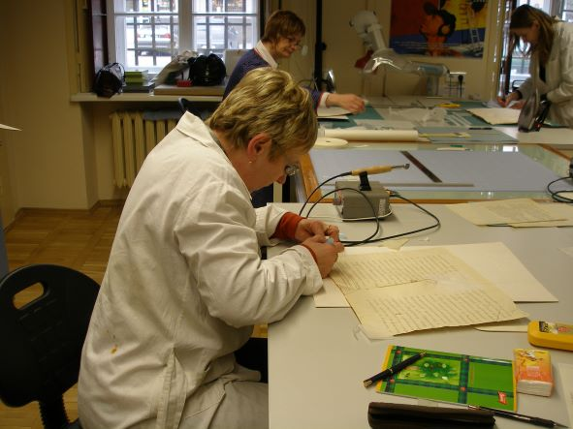
Pracownicy Archiwum:
- pilnują żeby nikt nie zniszczył akt.
Nie podarł lub nie poplamił.
- odnawiają zniszczone dokumenty.
Dzięki temu akta są w dobrym stanie.
Można je przeczytać po wielu latach.

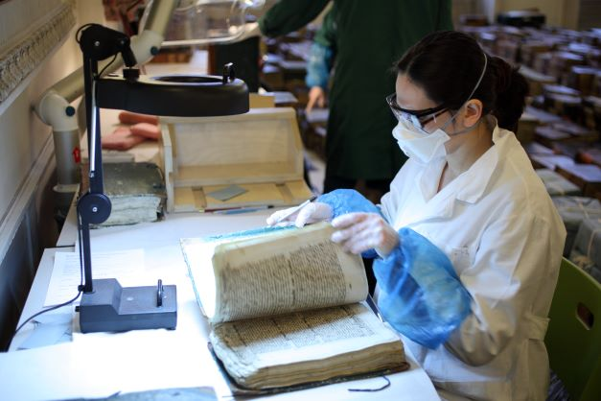
Pracownicy Archiwum robią też zdjęcia
starych dokumentów.
Potem umieszczają zdjęcia w internecie.
Wszyscy mogą je zobaczyć.
Archiwum:
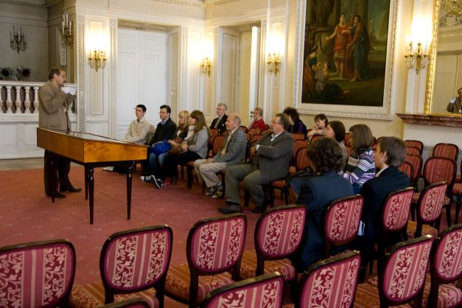
- przygotowuje wystawy.
Na wystawach można zobaczyć
stare dokumenty.
- organizuje lekcje i spotkania.
Wtedy pracownicy opowiadają
o starych dokumentach.
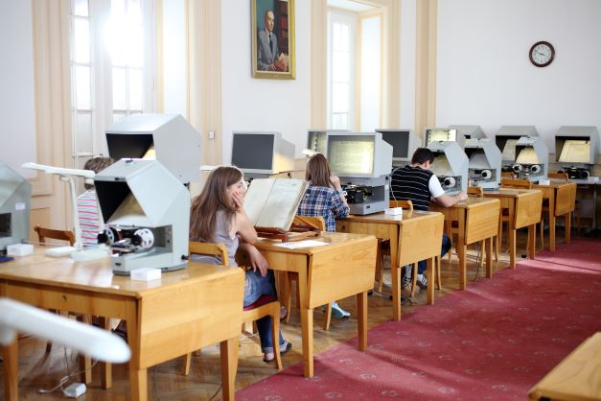
W Archiwum Głównym Akt Dawnych
jest Czytelnia i Biblioteka.
W Czytelni można obejrzeć
i przeczytać stare dokumenty.
Są tam też komputery i skaner.
Skaner zapisuje dokumenty
w komputerze. Podobnie jak zdjęcia.

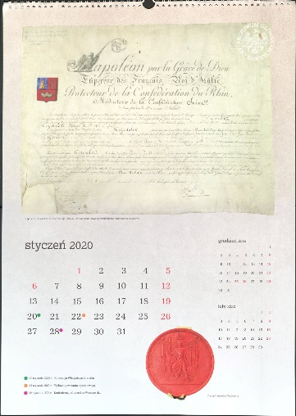
Czytelnia jest czynna
w poniedziałek, wtorek, czwartek i piątek
od godziny 9.00 do 15.30.
W środę od godziny 9.00 do 18.00.
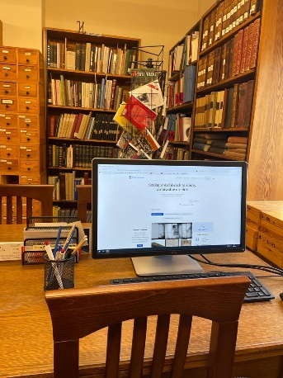
Każdy może przyjść do Archiwum.
Każdy może:
- zobaczyć i przeczytać stare dokumenty
- obejrzeć stare zdjęcia i mapy.
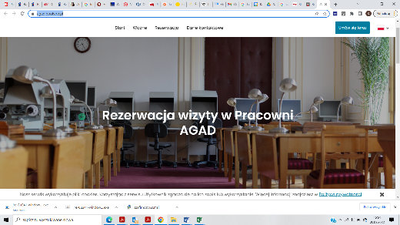
Jeśli chcesz zobaczyć akta dawne
umów się na wizytę w Archiwum.
Informację jak się umówić znajdziesz
na stronie https://agad.bookero.pl/.

Zdjęcia wykorzystane w materiale są własnością Archiwum Głównego Akt Dawnych.

Osoby z niepełnosprawnością sprawdzająca tekst: Edyta Niemiec, Agnieszka Stelmach, Damian Stachowicz ze Stowarzyszenia Radość w Dębicy.

